**코로나19 장기화로 서울 스타벅스 매장을 줄인다면?**

빅데이터경영통계전공 20162522 송민규

**Ⅰ. 서론**

코로나19 장기화로 인해 전세계적으로 피해가 막심하다. 그 중에는 경제적 피해도 빼놓을 수 없다. 현대경제연구원에서 발표한 자료에 따르면, 우리나라의 GDP는 67조 2000억원, 일자리는 67만 8000개가 감소한 것으로 나타났다. 이는 스타벅스와 같은 대기업도 피해갈 수 없다. 현재 1년여간 지속되는 코로나19로 인하여 서울에 있는 스타벅스 매장을 20% 줄여야 한다. 고객의 감소로 인해 매출액이 줄어들었고, 지출하는 고정비용은 동일하기에 불가피하게 매장 수를 줄여야만 하게 되었다. 서울의 스타벅스 매장은 총 494개가 운영되고 있고 이중 20%를 줄이면 100개가량을 줄여야 한다. 여러가지 데이터를 토대로 줄여야 할 매장을 선정해 보았다.

**Ⅱ. 본론**

**<자치구 별 스타벅스 매장 현황>**

먼저 서울 25개 자치구별로 스타벅스 매장 현황을 살펴보았다.상위 9개 자치구를 합치면 전체의 70%를 차지하는데, 나머지 16개 자치구에 대해서는 매장의 개수가 많지 않기 때문에 줄이지 않고 또한 9개 중 서대문구는 매장이 여러 곳에 분산되어 있기에 서대문구 또한 제외하였다. 즉, 강남구, 중구, 서초구, 종로구, 영등포구, 마포구, 송파구, 용산구 총 8개 자치구에 대해서 분석하고 이 자치구들의 매장을 줄이기로 하였다.

**1. 공시지가**

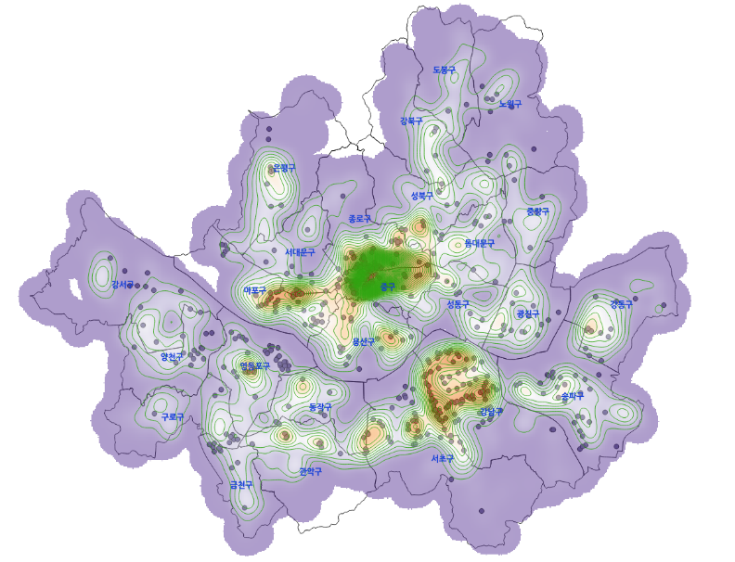먼저 이들의 공시지가에 대해 살펴보았다. 현재 운영하고 있는 스타벅스 매장들의 보통의 고정비용은 큰 차이가 없다. 그러나 고정비용 중 임대료 같은 경우 매장의 지리적 위치에 따라 큰 차이가 발생한다. 임대료가 저렴하다면 매장을 운영하는 데 큰 도움이 되기도 하지만, 그만큼 입지조건이 불리한 경우가 많다. 서울 땅값 데이터(37_Seoul_Land_Standard_Price)를 활용하여 살펴본 결과, 상위 8개 자치구들은 모두 공시지가가 높은 편에 해당되었다. 현재 스타벅스 매장이 운영되고 있는 대부분의 지역은 공시지가가 높다고 알 수 있으며 이들 지역의 매장을 줄여야 한다는 것을 알 수 있다.

**<공시지가 온도지도>**

**2. 은행지점밀도**

**<서울 은행지점 고밀도 분류지역>**

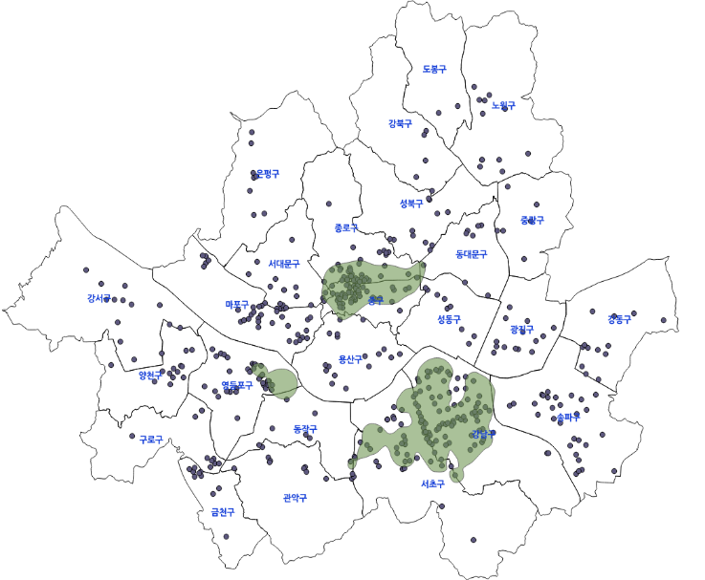 시중은행 주소를 Mapping한 데이터(12_bank_2018)을 활용하여 은행지점밀도와의 연관성이 있는지 살펴보았다. 분석결과, 종로구와 중구지역에 최고밀도를 형성하였으며, 강남구와 서초구, 영등포구 또한 고밀도 지역으로 분류되었다. 그리고 이 지역에 스타벅스 매장을 살펴보니, 좁은 거리를 두고 매우 빽빽하게 몰려 있다는 것을 알 수 있었다. 따라서 고밀도 지역이 있는 자치구들은 추후에 매장축소를 해야 하는 자치구로 선정하였다. 또한 축소 매장 선정시에 고밀도 분류 지역을 자치구에서 줄여야 할 중요 위치로 선정하여 집중적으로 매장을 축소하였다.

**3. 표적고객**

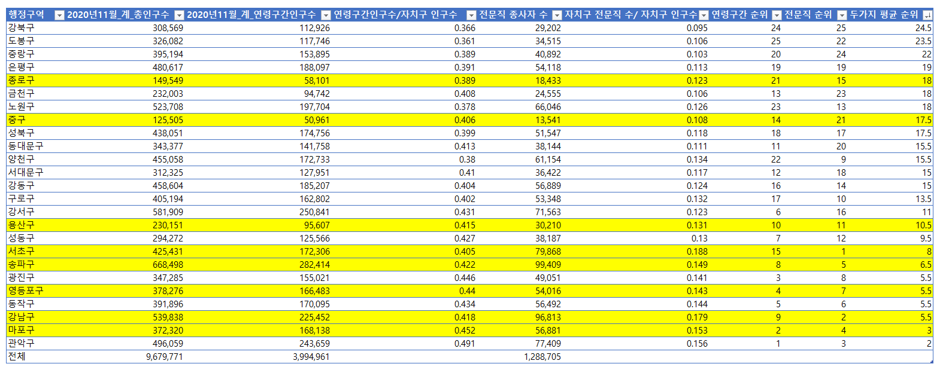

**<자치구 별 연령 구간 인구수 및 전문직종사자 수>**

“스타벅스의 표적시장은 도시의 전문직 근로자 및 18세에서 45세까지의 고소득 개인들이다. 이러한 전문직 근로자들이 거주하고 일하고 즐기는 지역에 점포를 개설해야 한다.” [아서 루빈펠드(2006), 『소매업의 성공전략』(럭스미디어), 269쪽.]의 출점전략을 토대로 서울의 자치구별 표적 연령구간(18~45세) 비율과 자치구별 전문직 종사자 수 비율을 살펴보았다. 그 결과 8개의 자치구 중 6개의 자치구는 모두 표적 고객의 인구수가 높았다. 그러나 종로구, 중구 2개의 자치구는 비율이 상당히 낮았다. 따라서 종로구와 중구를 매장축소가 필요한 자치구로 선정하였다.

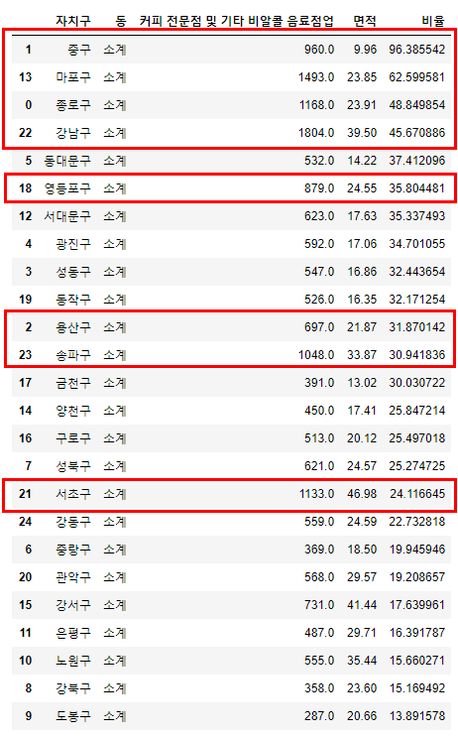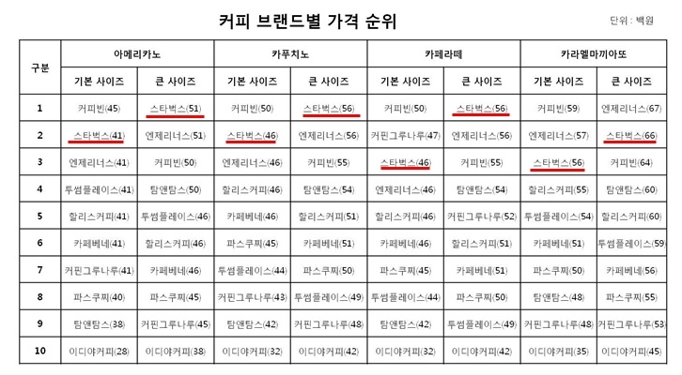**4. 동종업계 현황**

**<커피 브랜드별 가격 순위>**

동종 업계인 커피전문점들을 살펴보았다. <비즈한국>에서 조사한 결과에 따르면 스타벅스의 커피 값은 다른 브랜드들에 비해 비싼 편이다. 주변에 다른 커피전문점이 많을 경우 타 커피전문점에 비해 가격 경쟁력이 약하기에 매장 주변에 동종업계가 없는 곳이 매장 운영이 수월하다고 판단하였다. 자치구 별 커피전문점 개수를 자치구 별 면적으로 나누어서 비율을 구하였다. 그 결과 8개의 자치구 중 중구, 마포구, 종로구, 강남구, 영등포구 총 5개의 자치구가 비율이 상당히 높았다. 이 5개의 자치구는 동종업계 매장이 많은 것으로 파악되었으며, 이들을 매장축소가 필요한 자치구로 선정하였다.

**<자치구 별 커피전문점/면적 비율>**

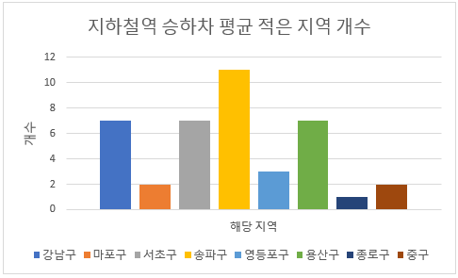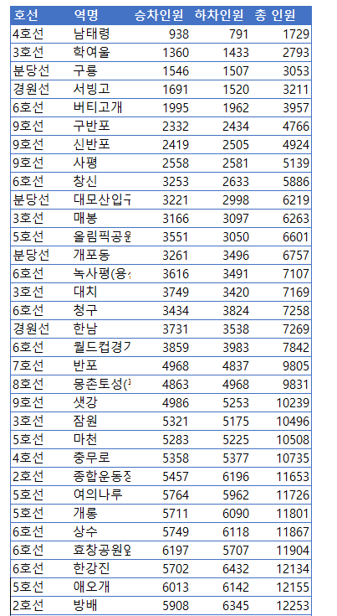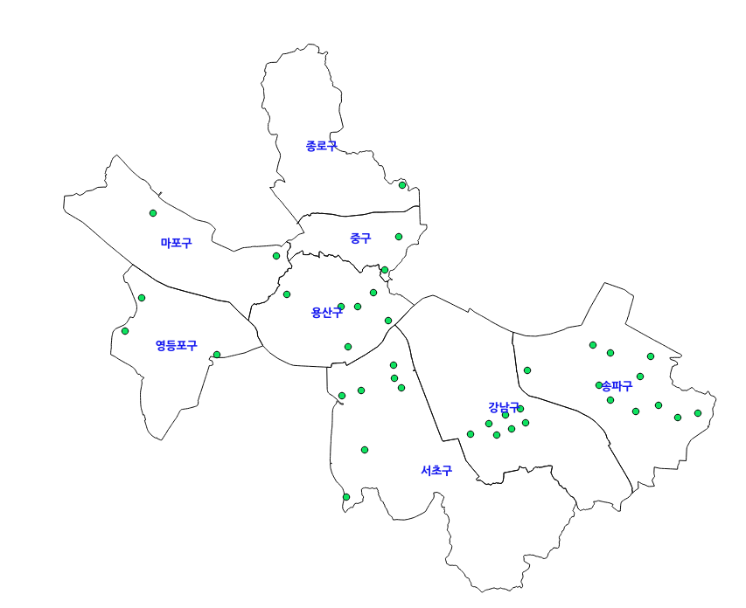**5. 지하철 유동인구**

**<지하철역 별 일평균 승하차 인원분석> / <하위 30% 승하차 평균 지역 그림 및 그래프>**

지하철역 위치를 Mapping한 데이터(18_Seoul_Subway_Stations)을 활용하여 지하철 유동인구에대해 살펴보았다. 서울 열린데이터광장에서 제공하는 19년 11월 일평균 지하철역 승하차 인원 데이터를 활용하여 일평균 승하차 인원 하위 30% 지하철역을 추출해 보았다. 그 중 8개 자치구에 대한 그래프와 위치를 찍어보았는데, 송파구에 11개, 강남구 7개, 서초구 7개, 용산구 7개, 영등포구 3개, 마포구 2개, 중구 2개, 종로구 1개였다. 유동인구가 적으면 상대적으로 커피를 소비하는 인원이 적다고 판단하여 송파구, 강남구, 서초구, 용산구 4개의 자치구를 매장축소가 필요한 자치구로 선정하였다.

**6. 코로나로 인한 축소된 업종**

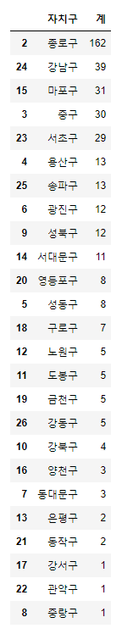 코로나19로 인해 가장 타격을 입은 업종 Top3로는 관광산업, 여객운송산업, 공연∙예술 산업이다. [구진경 외 3인, 2020]

관광산업은 코로나19로 인하여 외국인들이 들어올 수 없게 되자 큰 타격을 받았다. 그 중에서도 <서울도시연구>에서 분석한 내용에 따르면 종로∙남산 지역이 가장 외국인이 선호하는 관광지로 뽑혔는데, 이 지역은 종로구, 중구, 용산구가 포함되어 있다. 이 3개의 자치구가 관광산업의 직격탄을 맞았다고 판단하고 매장축소가 필요한 자치구로 선정하였다.

여객운송산업은 코로나19로 인해 여행, 출장 등 다른 지역으로 이동이 제한되자 큰 타격을 받았다. 여객운송에서 가장 큰 부분을 차지하고 있는 것이 기차인데, 서울에서는 3개의 큰 기차역이 존재한다. 서울역, 용산역, 영등포역이 그것인데, 이 3개의 역이 포함된 자치구는 용산구, 영등포구 2개이다. 이 2개의 자치구 또한 매장축소가 필요한 자치구로 선정하였다.

공연∙예술 산업은 밀폐된 공간에 여러 사람이 모이는 것이 제한되자 콘서트, 뮤지컬, 오페라 등의 공연이 불가능해지면서 큰 타격을 받았다. 서울 자치구 별 공연장 수 데이터를 활용하여 가장 타격을 받은 자치구를 파악해보았다. 종로구가 압도적으로 많고, 강남구, 마포구, 중구, 서초구 또한 많은 타격을 입어 이 5개의 자치구를 매장축소가 필요한 곳으로 선정하였다.

**<자치구 별 공연장 수>**

**Ⅲ. 결론**

6가지 기준으로 분석한 결과, 각각의 기준마다 매장축소가 필요하다고 선정된 자치구가 달랐다. 그 결과를 분석해보니, 1번 기준인 공시지가는 8개의 자치구 모두 해당되므로 제외하고, 6번 기준인 업종은 3가지 항목(관광, 여객운송, 공연∙예술)으로 나눌 수 있기에 나머지 4개의 기준(2,3,4,5번)과 합쳐 총 7가지 항목을 자치구 별로 정리하였다. 7가지 항목 중 최다 항목인 5가지 항목에 해당되는 곳은 종로구, 중구였다. 그 다음 4가지에 해당되는 곳은 강남구였으며, 3가지에 해당되는 곳은 영등포구, 서초구, 용산구였다. 2가지에 해당되는 곳은 마포구, 1가지에 해당되는 곳은 송파구였다.

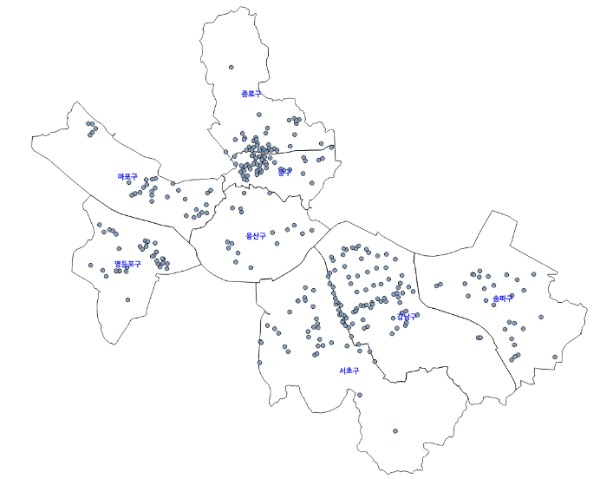8개의 자치구에 총 321개의 매장이 존재하는데, 이중 99개를 축소시키기 위해 자치구 마다 비중을 두어 축소하였다. 여러 항목이 해당될수록 매장축소가 필요한 자치구로 판단하여 축소 비중을 높게 두었다. 가장 많은 항목이 해당되었던 종로구와 중구에는 각각 축소비중을 45%씩 두었고 그 다음으로 강남구에는 35%, 영등포, 서초, 용산에는 30%, 마포구에는 15%, 송파구에는 10%의 비중을 두었다. 그 결과 각 자치구 별로 매장 축소개수를 살펴보면, 종로구 15개, 중구 22개, 강남구 27개, 영등포구 9개, 서초구 12개, 용산구 5개, 마포구 6개, 송파구 3개였다. 제거할 때는 매장 간의 거리를 우선적으로 고려하였고, 앞서 은행지점밀도에서 봤던 고밀도 지역(ex. 여의도, 서여의도)을 고려하여 그 부분 매장을 제거하기도 하였다. 또한 지하철 유동인구가 적은 역(ex. 방배역) 근처에 있는 곳, 관광지(ex. 종각, 명동, 압구정), 여객운송지(ex. 신용산역), 공연장(ex. 예술의전당) 등 앞서 말한 항목들에 해당되는 지역들을 추가적으로 제거하였다.

**<매장축소 전> / <매장축소 후>**

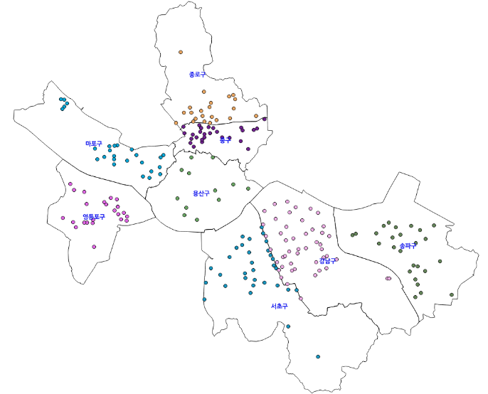

그 결과 위의 그림과 같이 매장이 축소되었고, 8개의 자치구 321개의 매장 중 222개로 축소되었다. 코로나19의 장기화로 불가피하게 매장을 축소해야 했지만, 다시 매장을 늘리게 된다면 현재 제거한 매장들을 우선적으로 되살리는 것이 좋은 방향일 것이다. 또는 매장 축소 대신에 타 브랜드와 같이 스타벅스에서도 최근 시행하고 있는 배달전문 매장으로 탈바꿈하거나, 매장을 바꾸는 데 한계가 있다면 매장 자체에서 배달을 시행하는 것도 좋은 방법이다.

**[참고문헌]**

아서 루빈펠드, 『소매업의 성공전략(Built for Growth)』, 럭스미디어(2006), p.269

김흥순, 김영덕, 원윤재, 신은하, 『스타벅스 입지의 공간적 효과에 관한 연구 – 2016년 개점된 서울시내 점포를 대상으로 -』, 『국토지리학회지』 54권 1호, 2020.03

구진경, 이동희, 이순학, 김천곤, 『코로나19가 서비스업에 미치는 영향과 대응방안』, 『KIET 산업경제』 4월 정기간행물, 2020.04